你还会选择去香港读书吗？

原创 有里儿有面 [有理儿有面](javascript:void(0);)

**有理儿有面**

微信号 youli-youmian

功能介绍 你说是不是

2020-10-01[原文](https://mp.weixin.qq.com/s?__biz=Mzg3MjEyMTYyNg==&mid=2247513561&idx=1&sn=3b9e816394136480a5ee3214e808d3ac&chksm=cef6e1acf98168ba8560203045338cbf932ae39a7ff7c98e27f93c1fa09577aec9b861efa95d&scene=27#wechat_redirect&cpage=60) 发表于

收录于合集





**全文共2736字，图片5张，预计阅读时间为6分钟。**

**文章首发于“有理儿有面”（youli-youmian），欢迎大家在朋友圈和微信群转发。**

**公众号及其他平台转载请在后台留言。**



▼

如果有机会，你还会选择去香港读书吗？

先别急着回答这个问题，我们先来谈谈香港的大学。

不可否认，香港的高等教育水平一直是名冠亚洲的。QS（教育组织Quacquarelli Symonds，简称QS）发表的2020年度世界大学排名中，香港有五所高校排名进TOP100，分别是香港大学（排名第25）、香港科技大学（第32）、香港中文大学（第46）、香港城市大学（第52）、香港理工大学（第91）。其中，除了香港大学与前一年的排位持平外，剩余4所大学的排位均有所前进。

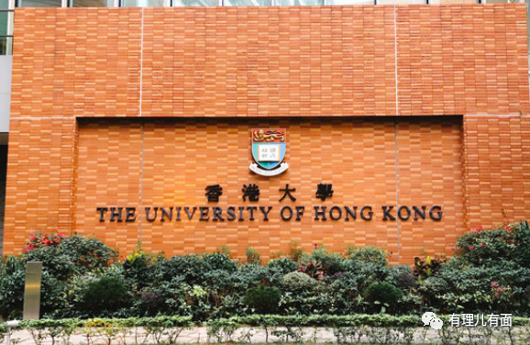

有人会有疑问，去年“修例风波”中香港的各大高校的很多学生投入了乱港活动中，为何多数大学的排名不降反升了？

其实，这个问题的答案很简单，参与街头暴力的主力军几乎全部为香港本地生源。香港几大高校在学术造诣、研究成果、有价值的论文等方方面面取得的成绩，却并不依托于本地生源，而是依靠优秀的内地生源、亚洲各国乃至来自世界各地的学生。再加上香港的大学多年来积累的较为坚实的基础，才支撑起了香港大学在世界上靠前的排名。

说起本地生源，到过香港读书的人应该都比较有感触。大家比较能达成共识的是，在香港本地生源的影响下，香港的大学内整体的学习氛围非常一般，本地生认真读书的人不多，却热衷于开party、参加各种无聊的社团、浪费时间的Hall team（舍堂活动队）、激进无脑的各类游行示威……

所以说，如果靠这些人来支撑香港的大学，那世界大学排名根本不会有香港什么事。

同时，排名不跌反增的另一个原因还在于，大学排名的计算方法主要取决于教学、教学环境、研究、收入、名气、论文被引用次数、研究影响力、创造力等等各个方面，却没有校园氛围及社会环境方面的评分。所以，暴乱与否，与大学排名排位之间并无直接关系。

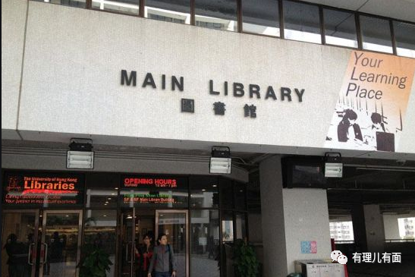

当然，自从香港国安法实施后，如今的的香港社会已逐渐恢复平静，街头暴力活动只零星出现，翻不起什么大浪。

但看似平静的氛围之下，乱港势力仍然暗流涌动。他们的浪花不在街头涌动，却翻到了校园里。假如现在香港大学的录取通知书到了你的手上，也许你会忐忑不安。

比如，就在前段时间，便传出了香港城市大学一名女生在校内两度袭击同一名内地女生，包括液体淋向对方及以言语指骂。最终城大向该女生下了“禁足（禁止外出）令”。

在学校内被公然袭击，这足以令在港的内地学生感到不安和紧张了。

然而，令人感到不安的，又何止这一件事呢？香港反对派对学界的渗透可谓根深蒂固，部分教师和学生团体已成为国安法落地实施后的“抗争”主角。他们在想尽各种办法，抵制中央和特区政府对香港的依法管治。

是的，这些学生对国安法的威慑力和违法后的严重性似乎一无所知。

其实，就在香港国安法施行后，多个大学学生会就已经通过刊登广告、发表声明等方式，公然进行抗议和抵制。其中，香港大学学生会在《毒果日报》头版刊登广告，抹黑香港国安法，煽动港人“争取民主自由”。

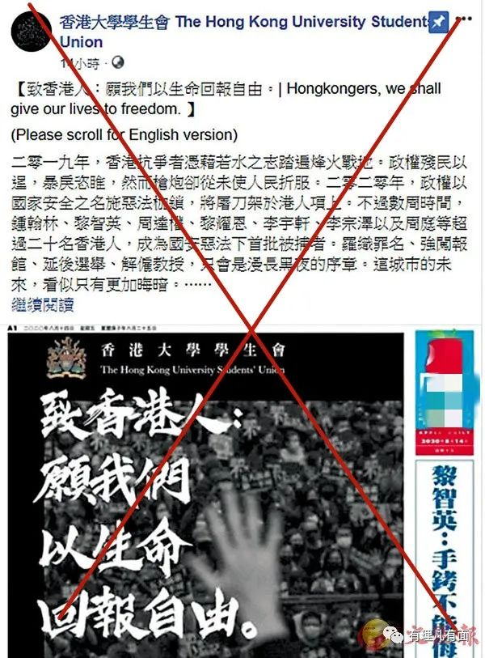

同时，港大学生会还炮制了一封致校长公开信，举办主题为“捍卫学术自由、坚守院校自主”的涉香港国安法座谈会，指责校方“逐步替中央铲除校内追求民主与自由的声音”，要求校方保证学生、教职员学术自由不受香港国安法限制。

香港教育大学学生会也发表了所谓“宣言”，妄称“香港随着国安法落实正式终结”，“抗争到底是唯一的选择”。部分学生会还以“学术自由、院校自主”为由，要求校方抵制香港国安法施行。

而且，大学的部分学生特别是学生会这两个月最忙的事，就是竭力宣传兜售“抗争”及“港独”理念了。比如在8月中旬，香港中文大学学生会向新入校学生发布所谓“致2020年度新生之家书”，全篇均是“违法达义”的歪理邪说，什么“中大义士以血汗及青春捍卫了自由”，什么“体现及传承人文精神，将反抗的精神延续”……再一次让我们刷新了对香港大学生的认知！

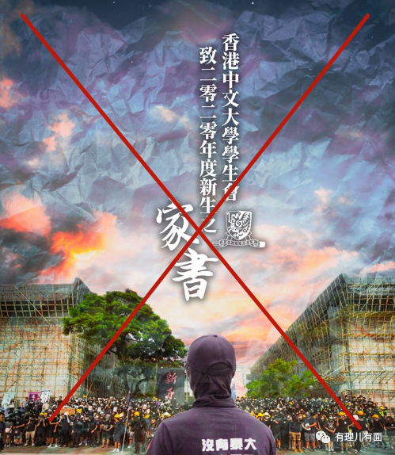

此外，当你走进香港大学、教育大学等校园内时，不断有人在张贴“反修例”、“港独”等标语，谴责“警暴”，鼓吹“香港独立，唯一出路”等等。

是的，这就是如今香港的大学内独有的、刺人眼球的“景色”。

过多的事例我们不再列举。相信种种的这些叠加在一起，已足以让大多数想要去香港读书的学生望而却步。

但是，我们换个角度去思考，当我们在谈论外出留学的问题时，我们究竟在谈论什么？

的确，如果你现在到了香港读书，也许体会不到温暖的同学情谊、感受不到归属感，可能更不会留下青春美好的回忆。但是，又如何？

这些被洗脑的大学生的无知与幼稚，与你外出读书的初衷或目标之间，又真的有多大的关系吗？

香港的大学内是在折腾，但相较于去年，起码从表面上看已经逐渐趋于平静。但这种表面的平静对于外出求学的你来讲，其实已经够了。

外出求学的你，有一张安静的书桌，足矣！

只要那些仍然在折腾着的港生不打扰你的学习和生活，你可以直接无视了。

那么也许有人会问，内地的清华北大等高校不香吗？我干嘛非要跑到这里注意这、注意那的来遭罪呢？

说一句鸡汤式的话，人生真的需要修行。而所谓的修行其实源于你的经历。香港的大学不仅能够让你获得学历文凭，现时的氛围和状况更是在内地成长的青年一次“睁眼看世界”的绝佳机会！

因为，外出求学我们可以收获的最重要的东西有两样——一是知识，二是见识。而且往往见识比知识更加重要。如今香港的情况就是中西方思想、文化、主义、制度等各个方面的激烈碰撞，这样的一个情况，是你在内地的任何一个校园里都无法感受和学习到的。



相较之下，内地的思想氛围和环境是非常平和且较单一的，而香港的大学内乃至整个社会的氛围更像一个大熔炉。但不论好坏，只有你真正见识了才会更深入的思考，也才能真正学会取其精华、去其糟粕，更会对真理有进一步深刻的认知。

没有大浪淘沙般的洗礼，永远也成为不了珍珠。没有经历过香港这种复杂的思想环境、没有接受过各种匪夷所思的奇谈怪论，也许你就无法真正坚定自己对国家制度、文化、民族等方方面面的认知和自信！

所以，有理哥反而建议，即便有人会排斥你、会针对你，但如果有机会，你真的应该到香港的校园里走一走、看一看，深入地体验一段时光。特别是那些仍然坚信“国外的月亮比国内圆”的年轻人，相信在香港的大学内，会教会你更加辩证地看待各种问题，也相信你会有着一段毕生难忘的心路历程的转变。

当然，这种经历对任何大学生来讲都是一种考验，是否接受考验的选择权在于自己。无论如何，每个人都希望自己的大学生涯、宝贵的青春不会虚度。

很好的一点是，那些在折腾的港生就如是一面镜子，我们既不能成为他们，也不至于沾沾自喜。我们可以好好看看同样年轻气盛的自己，有没有一样的偏执、幼稚与冲动。

我们更希望，香港尽快抛掉所有杂乱与喧嚣，能够给所有来到这里求学的同学们，提供一张张安静的书桌、明亮的教室，还有微笑的同学们……





**关注公众号：**

**有理儿有面**

**理   性｜   揭   秘｜   探   讨**







有里儿有面

**微信扫一扫赞赏作者** **赞赏**

已喜欢，对作者说句悄悄话

取消

**发送给作者**

**发送**

最多40字，当前共字

 人赞赏

上一页 1/3 下一页

长按二维码向我转账

受苹果公司新规定影响，微信 iOS 版的赞赏功能被关闭，可通过二维码转账支持公众号。

### 精选留言

用户设置不下载评论